Pourquoi rencontrer un Psy EN ? |  | 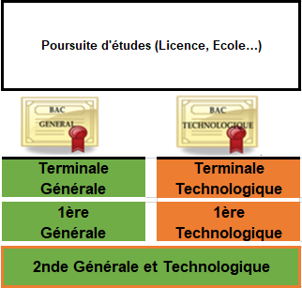  Schéma des études après la 2nde GT  Pour s’informer sur :  Les enseignements au lycée  Le calendrier de l'orientation  https://www.secondes-premieres2022-2023.fr/   |   CIO  Toulouse Nord  - Service public  Vous pouvez rencontrer les Psychologues EN  spé. Education -Développement - Orientation  Mmes Dougnac et Girard  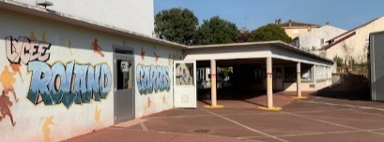  - Au Lycée :  Les lundis, mardis, jeudis  (Prendre rendez-vous à la vie scolaire)  - Au CIO sur rdv :  05 67 52 41 80 / cio.tlsenord@ac-toulouse.fr  Le CIO est ouvert :  Lundi à vendredi : 9h-12h30 et 13h30-17h30  Le mercredi de 14h à 19h  Pendant les vacances scolaires  
EDS de la VOIE GENERALE :  Arts  Biologie écologie (dans les lycées agricoles)  Éducation physique, pratiques et cultures sportives  Histoire-géographie, géopolitique et sciences politiques √  Humanités, littérature et philosophie √  Langues Littératures et cultures étrangères et régionales √ anglais  Littérature et langues et cultures de l'Antiquité  Mathématiques √  Numérique et sciences informatiques √  Physique-chimie √  Sciences de la vie et de la Terre √  Sciences de l'ingénieur √  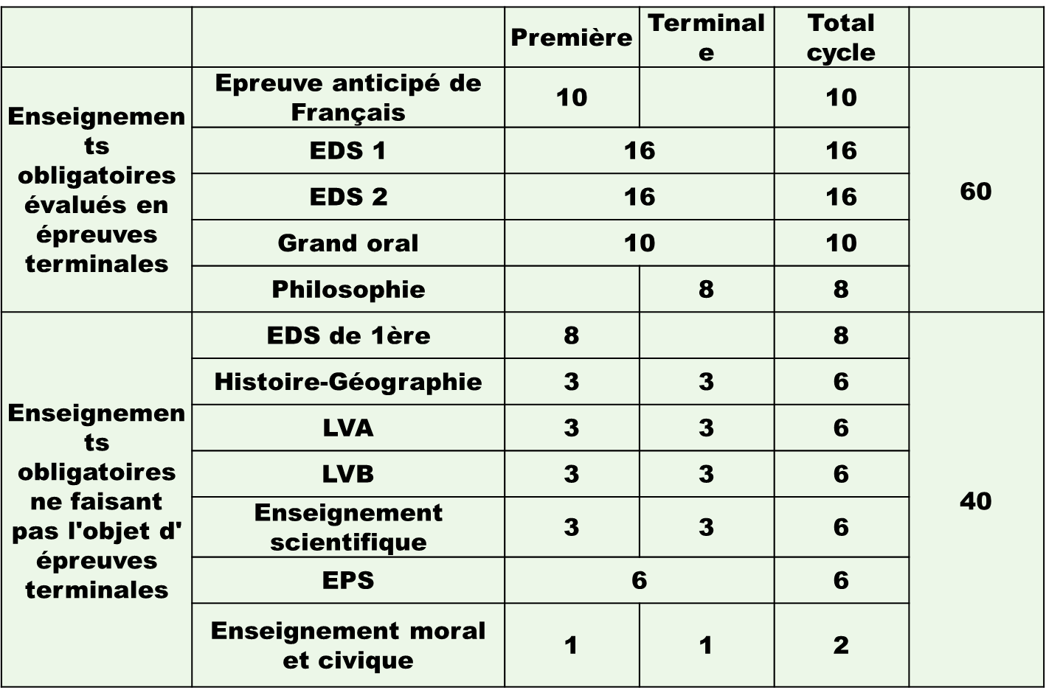  Sciences économiques et sociales √  coef  *Enseignement scientifique + maths |  | Les VOIES TECHNOLOGIQUES  ST2S √  Sciences et technologies de la santé et du social  STL √ biotechnologie  Sciences et technologies de laboratoire  STD2A  Sciences et technologies du design et des arts appliqués  STI2D √  Sciences et technologies de l'industrie et du développement durable  STMG √  Sciences et technologies du management et de la gestion  STAV  Sciences et technologies de l’Agronomie et du Vivant  STHR  Sciences et technologies de l'hôtellerie et de la restauration  S2TMD  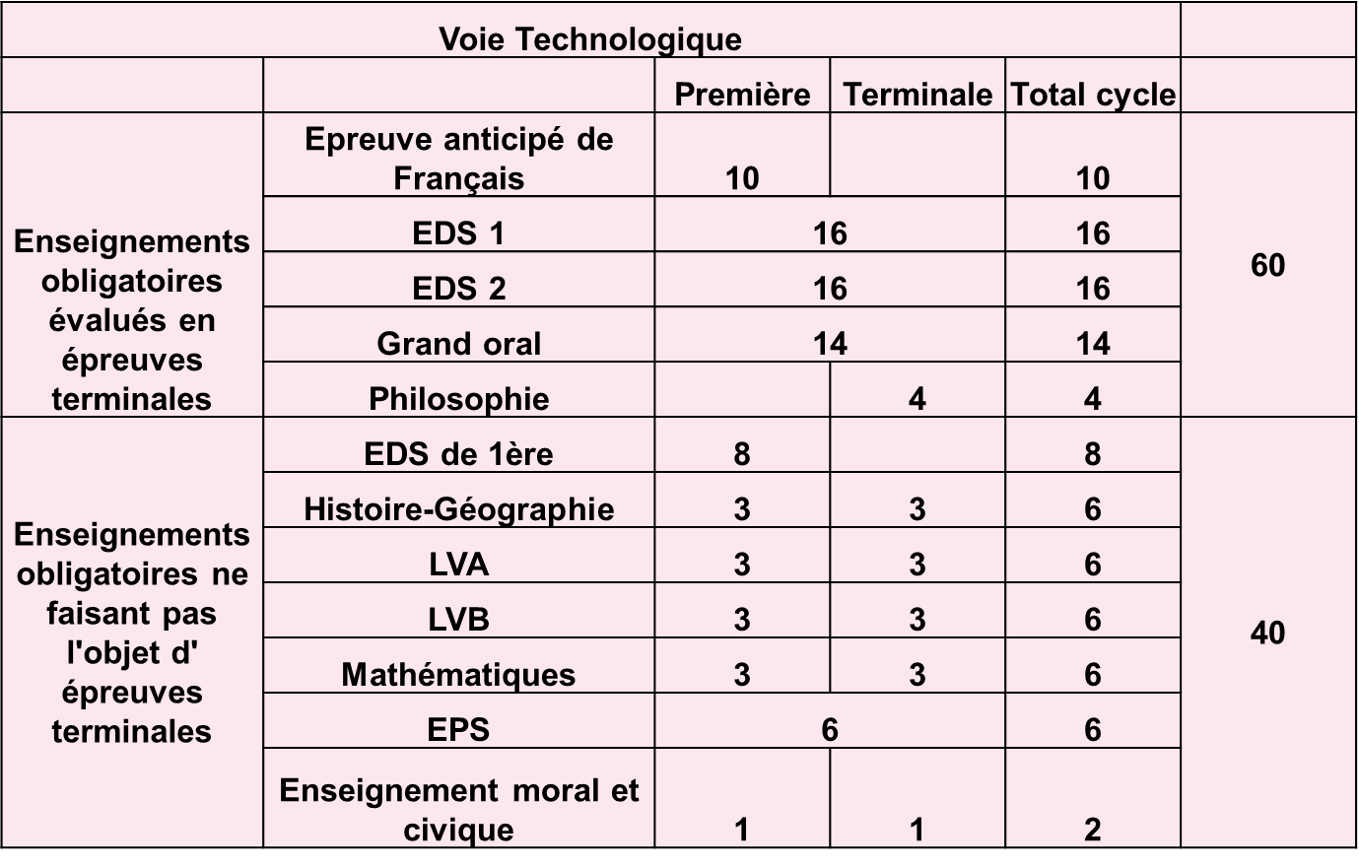  Sciences et technologies du théâtre, de la musique et de la danse  coef | Pour connaître le contenu des Enseignements De Spécialité des BAC Généraux et Technologique :  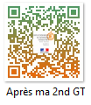  Pour tester des combinaisons de spécialités et voir ce que cela pourrait donner comme orientation :  http://www.horizons21.fr/  

